Лабораторная работа №5

Простейший вариант

Атанесов Александр Николаевич

Содержание

# 1 Цель работы

Приобретение практических навыков взаимодействия пользователя с системой по- средством командной строки.

# 2 Задание

1.Взаимодействрвать с ОС через терминал посредством команд;

# 3 Теоретическое введение

Здесь описываются теоретические аспекты, связанные с выполнением работы.

Например, в табл. [1] приведено краткое описание стандартных каталогов Unix.

Table 1: Описание некоторых каталогов файловой системы GNU Linux

| Имя каталога | Описание каталога |
| --- | --- |
| / | Корневая директория, содержащая всю файловую |
| /bin | Основные системные утилиты, необходимые как в однопользовательском режиме, так и при обычной работе всем пользователям |
| /etc | Общесистемные конфигурационные файлы и файлы конфигурации установленных программ |
| /home | Содержит домашние директории пользователей, которые, в свою очередь, содержат персональные настройки и данные пользователя |
| /media | Точки монтирования для сменных носителей |
| /root | Домашняя директория пользователя root |
| /tmp | Временные файлы |
| /usr | Вторичная иерархия для данных пользователя |

Более подробно об Unix см. в [1–6].

# 4 Выполнение лабораторной работы

1. Создаю файл abc1. (рис. [??])

Использую команду touch

Использую команду touch

## 4.1

1. Копирую файл abc1 в april. (рис. [??])

Использую команду cp

Использую команду cp

## 4.2

1. Копирую abc1 в may. (рис. [??])

Использую команду cp

Использую команду cp

## 4.3

1. Создаю каталог monthly. (рис. [??])

Использую команду mkdir

Использую команду mkdir

## 4.4

1. Копирую aprill may monthly. (рис. [??])

Использую команду ср

Использую команду ср

## 4.5

1. Копирую monthly.00 в /tmp. (рис. [??])

Использую команду ср

Использую команду ср

## 4.6

1. Переименовываю april в july (рис. [??])

Использую команду mv

Использую команду mv

## 4.7

1. Переименовываю july>monthly.00 . (рис. [??])

Использую команду mv

Использую команду mv

## 4.8

1. Проверяю monthly.00. (рис. [??])

Использую команду ls

Использую команду ls

## 4.9

10.Переименовываю monthly.00>monthly01. (рис. [??])

Использую команду mv

Использую команду mv

## 4.10

1. Создаю дирректорию с именем reports. (рис. [??])

Использую команду mkdir

Использую команду mkdir

## 4.11

1. Переношу monthly.01>reports. (рис. [??])

Использую команду mv

Использую команду mv

## 4.12

1. Переименовываю monthly.01 в monthly. (рис. [??])

Использую команду mv

Использую команду mv

## 4.13

1. Создаю файл may. (рис. [??])

Использую команду touch(image/13.png){#fig:014 width=90%}

## 4.14

1. Проверяю may. (рис. [??])

Использую команду ls -l

Использую команду ls -l

## 4.15

1. . (рис. [??])

Использую команду chmod(image/18.png){#fig:018 width=90%}

## 4.16

1. Проверяю may. (рис. [??])

Использую команду ls -l

Использую команду ls -l

## 4.17

1. Меняю настройки разрешения для файла may. (рис. [??])

Использую команду chmod

Использую команду chmod

## 4.18

1. Создаю дирректорию monthly. (рис. [??])

Использую команду mkdir и chmod

Использую команду mkdir и chmod

## 4.19

1. Создаю файл с именем abc1. (рис. [??])

Использую команду touch

Использую команду touch

## 4.20

1. Копирую io.h в каталог equipment. (рис. [??])

Использую команду cp

Использую команду cp

## 4.21

1. Создаю каталог “ski.plases.”. (рис. [??])

Использую команду mkdir

Использую команду mkdir

## 4.22

1. Переношу equipment в ski.plases. с новым именем equiplist. (рис. [??])

Использую команду mv

Использую команду mv

## 4.23

1. Создаю файл touch abc1. (рис. [??])

Использую команду touch

Использую команду touch

## 4.24

1. Переношу abc1 в ski.p;lases. и мненяю ия на equiplist2. (рис. [??])

Использую команду ls -l

Использую команду ls -l

## 4.25

1. Переношу equiplist2 и equiplist в equipmnent. (рис. [??])

Использую команду mv

Использую команду mv

## 4.26

1. Создаю директорию newdir и переношу в ski.plans. меняя имя на plans. (рис. [??])

Использую команду mv

Использую команду mv

## 4.27

1. Создаю директорию australia и меняю разрешения. (рис. [??])

Использую команду mkdir и chmod

Использую команду mkdir и chmod

## 4.28

1. Меняю разрешения на play и проверяю . (рис. [??])

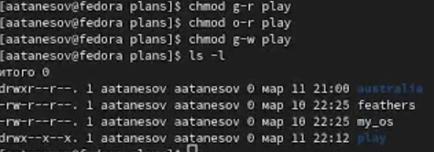

Использую команду chmod и ls

## 4.29

1. Меняю разрешения на my_os и проверяю . (рис. [??])

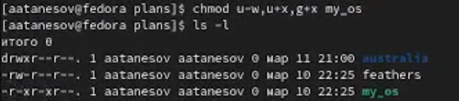

Использую команду chmod и ls

## 4.30

1. Меняю разрешения на feathers и проверяю . (рис. [??])

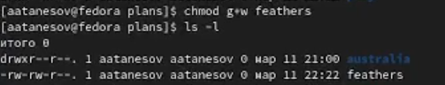

Использую команду chmod и ls

## 4.31

1. Открываю /etc и проверяю . (рис. [??])

Использую команду cd и ls

Использую команду cd и ls

## 4.32

1. Открываю password. (рис. [??])

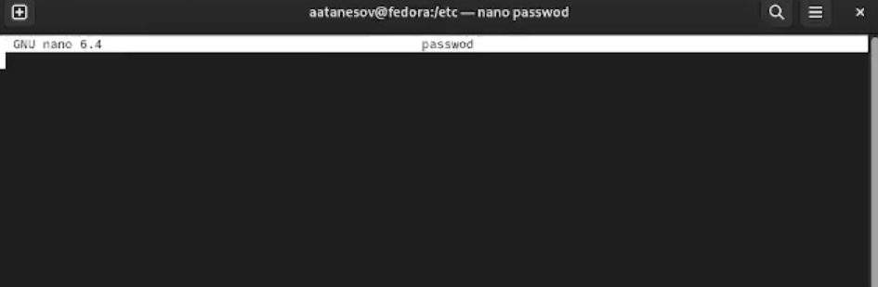

Использую команду nano

## 4.33

1. Открываю plans и копирую feathers в file.old. (рис. [??])

Использую команду cd и cp

Использую команду cd и cp

## 4.34

1. Меняю имя файла fun на games и переношу в каталог play , меняю разрешение на feathers ,а после проверяю . (рис. [??])

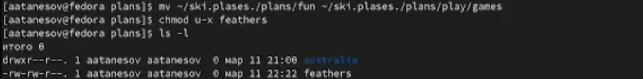

Использую команду chmod и ls

## 4.35

1. Меняю разрешения на feathers и проверяю . (рис. [??])

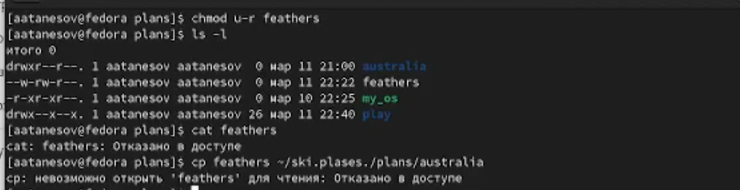

Использую команду chmod и ls -l

## 4.36

1. Пробую запустить файл feathers . (рис. [??])

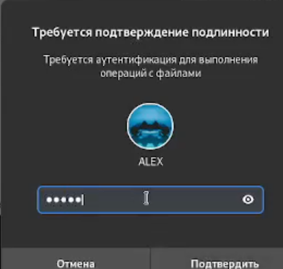

Использую команду chmod и ls

## 4.37

1. Просматриваю функционал команды mount . (рис. [??])

Использую команду man

Использую команду man

## 4.38

1. Просматриваю функционал команды fsck . (рис. [??])

Использую команду man

Использую команду man

## 4.39

1. Просматриваю функционал команды mkfs . (рис. [??])

Использую команду man

Использую команду man

## 4.40

1. Просматриваю функционал команды kill . (рис. [??])

Использую команду man

Использую команду man

# 5 Выводы

* Понял суть используемых мною команд и их параметров

# 6 Ответы на контрольные вопросы

* 1. Ext2: классическая файловая система для Linux, которая является более устаревшей.
* Ext3: новое поколение классической файловой системы Ext2, которая поддерживает журналирование и предоставляет устойчивость в случае непредвиденной ситуации.
* Ext4: самая новая файловая система для Linux, которая создавалась с целью повышения быстродействия и улучшения устойчивости системы.
* Btrfs: относительно новая файловая система, которая предлагает защиту от краха, копирование снимков и улучшенные возможности обнаружения ошибок.
* XFS: файловая система, созданная для обработки больших файловых блоков и является незаменимой для хранения больших файловых баз данных.
* (2)/boot: содержит загрузочные файлы, включая ядро ОС.
* /bin и /sbin: содержат системные утилиты и программы.
* /etc: хранит конфигурационные файлы.
* /home: содержит директории для пользователей.
* /lib и /usr/lib: содержат разделяемые библиотеки для программ.
* /tmp: директория для временных файлов.
* /usr/bin и /usr/sbin: содержат установленные программы.
* /usr/share: содержит общие файлы, такие как документация и изображения.
* /var: содержит изменчивые файлы, например, логи системы.
  1. Операция монтирования (mount)
  2. Основные причины нарушения целостности файловой системы в ОС Fedora могут быть связаны с:

1. Неожиданным прерыванием питания или выключением компьютера без предварительного закрытия всех программ и сохранения данных
2. Повреждением диска или других устройств хранения данных
3. Вирусами и другим вредоносным ПО Чтобы устранить повреждения файловой системы в ОС Fedora, можно выполнить следующие шаги:
4. Запустить инструмент проверки целостности файловой системы (например, fsck) с помощью Live CD
5. Использовать утилиту восстановления GRUB (например, boot-repair) для восстановления загрузчика
6. Использовать команду rpm для переустановки пакетов, связанных с файловой системой
7. Использовать утилиты для восстановления данных (например, TestDisk или photorec) для восстановления поврежденных файлов.

* (5)C помощью команды mkfs
* (7)Команда cp в Linux используется для копирования файлов и директорий. Она позволяет копировать один или несколько файлов в один или несколько каталогов, сохранять атрибуты файлов, копировать файлы и директории рекурсивно, с использованием шаблонов, через сеть и т.д. Пример использования: cp file1 dir1/ - копирует файл file1 в каталог dir1.

# Список литературы

1. GNU Bash Manual [Электронный ресурс]. Free Software Foundation, 2016. URL: <https://www.gnu.org/software/bash/manual/>.

2. Newham C. [Learning the bash Shell: Unix Shell Programming](http://www.amazon.com/Learning-bash-Shell-Programming-Nutshell/dp/0596009658). O’Reilly Media, 2005. 354 с.

3. Zarrelli G. Mastering Bash. Packt Publishing, 2017. 502 с.

4. Robbins A. [Bash Pocket Reference](https://www.ncbi.nlm.nih.gov/pubmed/25246403). O’Reilly Media, 2016. 156 с.

5. Таненбаум Э. Архитектура компьютера. 6-е изд. СПб.: Питер, 2013. 874 с.

6. Таненбаум Э., Бос Х. Современные операционные системы. 4-е изд. СПб.: Питер, 2015. 1120 с.